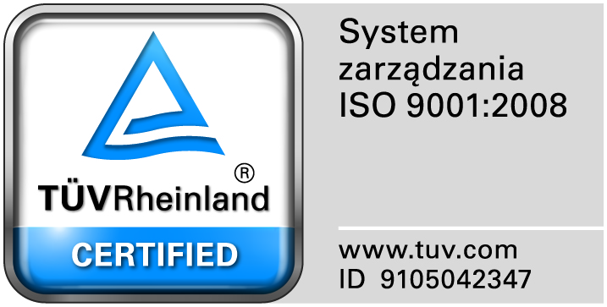
Zamojski Szpital Niepubliczny Sp. z o.o.

22-400 Zamość. ul. Peowiaków 1
www.szpital.com.pl e-mail: zamosc@szpital.com.pl
tel. 84 677-50-00, fax 84 638-51-45

Zamość 2017-12-29

WYKONAWCY, którzy złożyli oferty
w postępowaniu o udzielenie
zamówienia publicznego

Dot: Przetargu nieograniczonego nr 12PN/17 na dostawę różnych produktów farmaceutycznych

Na podstawie art., 86. Ust.5 ustawy Pzp (Dz. U. z 2016r. poz.1020) Zamojski Szpital Niepubliczny Sp. z o.o. w Zamościu zamieszcza na stronie internetowej informację o ofertach złożonych w postępowaniu.
Otwarcie ofert odbyło się w dniu 29.11.2017r. o godzinie 11:30 w siedzibie zamawiającego.

Złożono następujące oferty:

Zadanie 1 – Wartość jaką Zamawiający zamierza przeznaczyć na sfinansowanie zamówienia – 42.402,42 złotych brutto

Nr oferty | Firma (nazwa) lub nazwisko oraz  adres wykonawcy | Cena oferty brutto
2 | Sanofi-Aventis Sp. z o.o.  Ul. Bonifraterska 17  00-203 Warszawa | 117.783,07zł.

Zadanie 2 -Brak ofert

Zadanie nr 3- Wartość jaką Zamawiający zamierza przeznaczyć na sfinansowanie zamówienia – 21.034,11 zł. brutto

Nr oferty | Firma (nazwa) lub nazwisko oraz  adres wykonawcy | Cena oferty brutto
1 | Farmacol-Logistyka Sp. z o.o.  Ul. Rzepakowa 2  40-541 Katowice | 21.160,66 zł.
3 | Salus International Sp. z o. o.  Ul. Pułaskiego 9, 40-273 Katowice | 21.591,36zł.
6 | Konsorcjum:  PGF URTICA Sp. z o. o.  ul. Krzemieniecka 120, 54-613 Wrocław  Oraz Polska Grupa Farmaceutyczna S.A.  ul. Zbąszyńska 3, 91-342 Łódź | 21.189,17zł

Zadanie nr 4– Wartość jaką Zamawiający zamierza przeznaczyć na sfinansowanie zamówienia – 140.657,14 zł. brutto

Nr oferty | Firma (nazwa) lub nazwisko oraz  adres wykonawcy | Cena oferty brutto
2 | Sanofi-Aventis Sp. z o.o.  Ul. Bonifraterska 17  00-203 Warszawa | 112.124,21zł.

Zadanie nr 5 -Wartość jaką Zamawiający zamierza przeznaczyć na sfinansowanie zamówienia – 112.823,72 zł. brutto

Nr oferty | Firma (nazwa) lub nazwisko oraz  adres wykonawcy | Cena oferty brutto
2 | Sanofi-Aventis Sp. z o.o.  Ul. Bonifraterska 17  00-203 Warszawa | 113.550,61zł.

Zadanie nr 6-Wartość jaką Zamawiający zamierza przeznaczyć na sfinansowanie zamówienia – 61.404,48 zł. brutto

Nr oferty | Firma (nazwa) lub nazwisko oraz  adres wykonawcy | Cena oferty brutto
4 | Bialmed Sp. z o.o.  Ul. Marii Konopnickiej 11 a  12-230 Biała Piska | 101.250,00zł
6 | Konsorcjum:  PGF URTICA Sp. z o. o.  ul. Krzemieniecka 120 54-613 Wrocław  oraz Polska Grupa Farmaceutyczna S.A.  ul. Zbąszyńska 3, 91-342 Łódź | 9.180,00zł.

Zadanie 7 – Wartość jaką Zamawiający zamierza przeznaczyć na sfinansowanie zamówienia – 6.154,57zł. brutto

Nr oferty | Firma (nazwa) lub nazwisko oraz  adres wykonawcy | Cena oferty brutto
1 | Farmacol-Logistyka Sp. z o.o.  Ul. Rzepakowa 2  40-541 Katowice | 4.864,93 zł
2 | Sanofi-Aventis Sp. z o.o.  Ul. Bonifraterska 17, 00-203 Warszawa | 6.796,25zł.
3 | Salus International Sp. z o. o.  Ul. Pułaskiego 9, 40-273 Katowice | 4.272,62zł.
5 | ASCLEPIOS S.A.  Ul. Hubska 44, 50-502 Wrocław | 7.790,71zł.
6 | Konsorcjum:  PGF URTICA Sp. z o. o.  ul. Krzemieniecka 120  54-613 Wrocław oraz  Polska Grupa Farmaceutyczna S.A.  ul. Zbąszyńska 3, 91-342 Łódź | 5.744,87zł.

Zadanie 8 – Wartość jaką Zamawiający zamierza przeznaczyć na sfinansowanie zamówienia – 34.722,00zł. brutto

Nr oferty | Firma (nazwa) lub nazwisko oraz  adres wykonawcy | Cena oferty brutto
6 | Konsorcjum:  PGF URTICA Sp. z o. o.  ul. Krzemieniecka 120  54-613 Wrocław oraz  Polska Grupa Farmaceutyczna S.A.  ul. Zbąszyńska 3, 91-342 Łódź | 34.155,00zł

Zadanie 9 – Wartość jaką Zamawiający zamierza przeznaczyć na sfinansowanie zamówienia – 33.227,52zł. brutto

Nr oferty | Firma (nazwa) lub nazwisko oraz  adres wykonawcy | Cena oferty brutto
1 | Farmacol-Logistyka Sp. z o.o.  Ul. Rzepakowa 2  40-541 Katowice | 33.089,44 zł.
3 | Salus International Sp. z o. o.  Ul. Pułaskiego 9, 40-273 Katowice | 32.985,41zł.

